Обследование пассажирских корреспонденций в городе Сочи
А.А. Попов, Л.Н. Приходько, Е.В. Белякова
Сочинский государственный университет, Россия

Аннотация: Задачами данной работы является обследование пассажирских корреспонденций, обследование интенсивности движения, обследование пассажиропотоков в сечениях улично-дорожной сети на примере города Сочи.
Используются методы: анкетное обследование пассажирских корреспонденций, статистический анализ для обработки массива корреспонденций, наблюдение, учёт и анализ интенсивности движения и пассажиропотоков.
Ключевые слова: пассажирские корреспонденции, интенсивность движения, общественный транспорт, пассажиропоток.

Объектом исследования является система общественного транспорта города Сочи. Целью работы является сбор данных для совершенствования системы общественного транспорта города Сочи.
Задачами является обследование пассажирских корреспонденций, обследование интенсивности движения, обследование пассажиропотоков в сечениях улично-дорожной сети.
В качестве теоретической и методологической базы используются труды российских и зарубежных учёных и практиков в сфере планирования и организации городского транспорта[1,2,3,4,7,11]. Информационную базу составляют картографические и проектные материалы, результаты обследований существующего состояния системы общественного транспорта города Сочи. В качестве организационно-методической базы приняты нормативные документы и методические рекомендации по учёту пассажирских и транспортных потоков.
Обследование пассажирских корреспонденций выполняется для калибровки математической модели системы общественного транспорта [2-5]. Пассажирские корреспонденции описываются в виде матрицы корреспонденций, содержащей количество пассажирских корреспонденций между каждой парой районов отправления и прибытия (расчётных транспортных районов), и функции тяготения, описывающей зависимость объёма пассажирских корреспонденций от трудности сообщения между районами отправления и прибытия [4,5,7,11].
Обследование пассажирских корреспонденций выполнено методом анкетного опроса пассажиров на остановках общественного транспорта [5,11].
Обследование пассажирских корреспонденций в городе Сочи охватило всю территорию муниципального образования г. Сочи от п. Лазаревское до п. Красная Поляна. Обследовано 60 остановочных пунктов.
Работы по обследованию проводились в 3 этапа:
I. Подготовительные работы, включают:
1. Сбор и анализ исходной информации по обследуемым остановочным пунктам, в том числе:
- определение положения обследуемых остановочных пунктов и учётных пунктов,
- определение местоположения учетчика;
2. Подготовка учетчиков и материалов для обследования.
- определение количества учетчиков на каждом пункте обследования,
- подготовка графика обследования с распределением по исполнителям,
- подготовка бланков обследования и расходных материалов,
- инструктаж учетчиков.
II. Полевые работы, включают следующие измерения:
- анкетирование пассажиров, в периоды времени7:00 – 10:00 и 18:00 – 20:00 в будние дни.
III. Камеральные работы
При камеральных работах проведена обработка результатов и выполнен ввод данных в таблицы.
В результате обследования получается массив социологических и транспортных данных для проектирования системы общественного транспорта. Получена матрица пассажирских корреспонденций как сводная таблица результатов обследования.
Результаты обследования пассажирских корреспонденций представлены в базе данных для дальнейшего анализа, что позволит определить распределение корреспонденций по районам города и предложить решения для улучшения общественного транспорта города [1,2,4,5,11].
Были выбраны критерии оценивания пассажирских перевозок с целью повышения качества обслуживания на общественном транспорте г. Сочи. Среди них основными являлись такие как, цель поездки, дальность поездки, маршрут передвижения, время в пути [8,9,10,11]. На основании данных обследования построены графики зависимостей от выбранных критериев:
Из 4217 анкет 3390 от жителей города (80,4 %), 826 от гостей города (19,6 %).
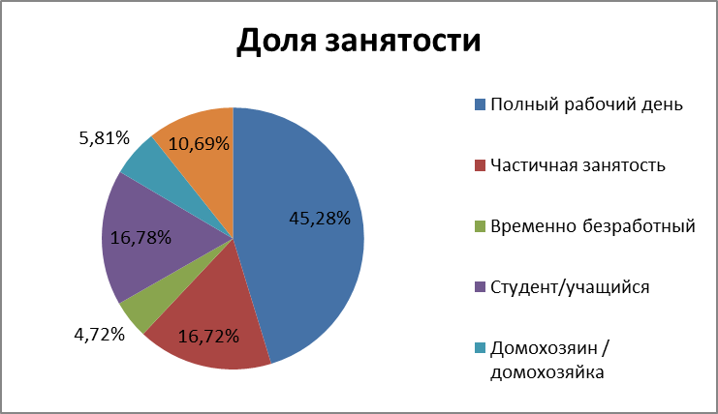
Рис.1. Распределение жителей по форме занятости.
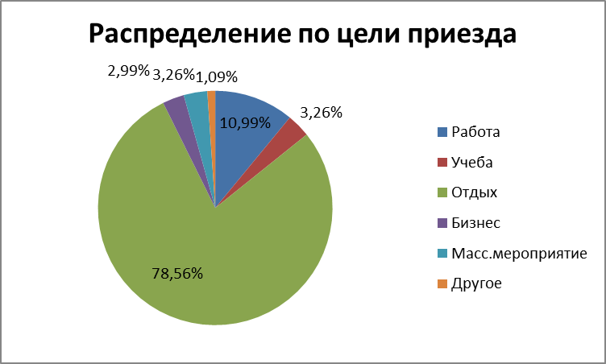
Рис.2. Распределение гостей по цели приезда:
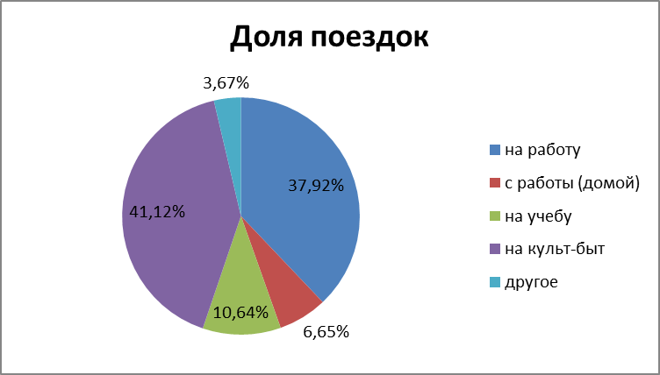
Рис.3. Распределение поездок по цели
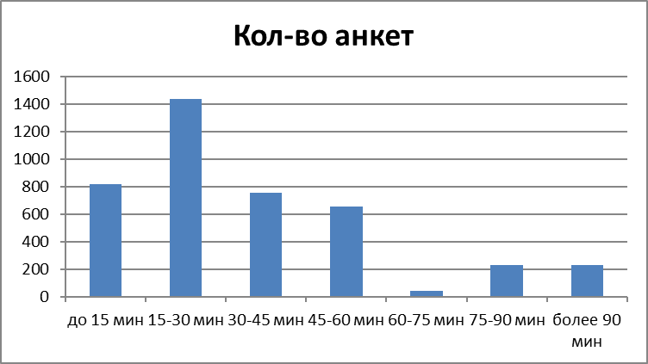
Рис.4. Распределение корреспонденций по длительности поездки
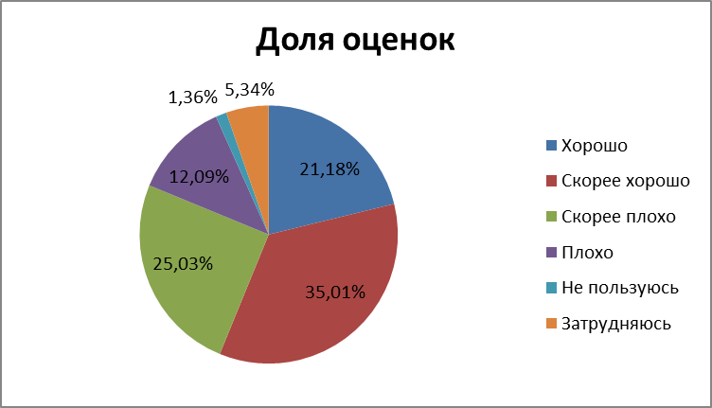
Рис. 5. Оценка работы общественного транспорта в Сочи
Средняя оценка 3,7
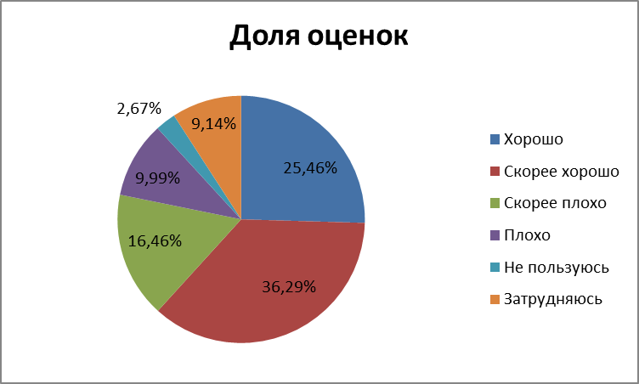
Рис.6. Оценка работы общественного транспорта гостями города Сочи:
Средняя оценка 3,8756
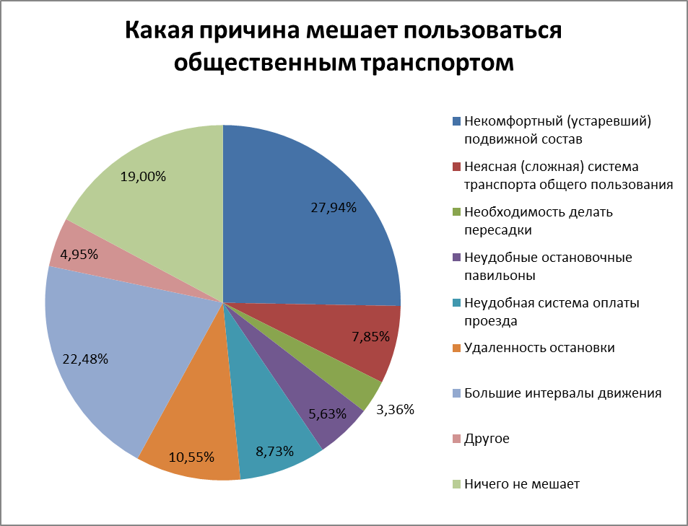
В ходе исследования получены следующие результаты:
- Выполнено обследование пассажирских корреспонденций в городе Сочи анкетным методом. На основании анализа результатов обследования построена матрица корреспонденций и определена функция тяготения.
- Выполнено обследование интенсивности движения на характерных транспортных узлах. Результаты обследования позволяют сделать калибровку модели транспортных потоков. Даны рекомендации по повышению пропускной способности улично-дорожной сети.
- Выполнено обследование пассажирских потоков в сечениях улично-дорожной сети. По результатам обследования построены таблицы и диаграммы зависимости пассажиропотоков от времени суток и направления движения.
- Даны предварительные рекомендации по совершенствованию системы пассажирского транспорта в городе Сочи.
Увеличение доли пассажиропотока на общественном транспорте возможно, если будет увеличена скорость сообщения на общественном транспорте [5,7]. Для этого рекомендуется создание системы магистральных маршрутов общественного транспорта с малыми интервалами движения и большой вместимостью подвижного состава – на направлениях со значительными пассажиропотоками (вдоль общегородских магистралей), выделенные полосы движения общественного транспорта на указанных направлениях. Это позволит уменьшить время ожидания транспорта, увеличить скорость сообщения общественного транспорта на магистральных направлениях [5,6].
Однако, разделение маршрутной системы на магистральные и подвозящие (распределительные) маршруты вызывает увеличение количества пересадок пассажиров. Это может вызвать негативную реакцию пассажиров (пользователей системы общественного транспорта), если вынудит их платить за проезд на каждой посадке в автобус. Для уменьшения негативного влияния пересадок на качество и стоимость обслуживания общественного транспорта рекомендуется внедрение системы проездных билетов или бесконтактной системы оплаты проезда, при которой стоимость проезда зависит от дальности поездки и не зависит от количества пересадок [4].
Степень внедрения – используется на практике, при проектировании системы общественного транспорта города Сочи.
Эффект работы заключается в повышении точности и обоснованности проектных предложений по совершенствованию системы общественного транспорта города Сочи.
Литература
- Зырянов В.В. Моделирование при транспортном обслуживании мега-событий // Инженерный вестник Дона, 2011, №4. URL: ivdon.ru/magazine/archive/n4y2011/709.
- Kotsialos D., Papageorgiou M., Messmer A. Optimal coordinated and integrated motorway network traffic control // In Proceedings of 14th International Symposium of Transportation and Traffic Theory (ISTTT), Ierusalem, Israel, 1999, pp. 621–644.
- Parent M. Advanced Urban Transport: Automation is on the way // Intelligent systems. March/April 2007, pp. 9-10.
- Попов А.А. Формирование и распределение пассажирских потоков на транспортной сети города. Дисс.к.т.н. – М.: МГСУ, 2005. – 218 с.
- Федоров В.П., Булычева Н.В., Пахомова О.М., Лосин Л.А. Модель формирования межрайонных корреспонденций в транспортных системах крупных городов // Транспорт Российской Федерации. 2008. № 3-4 (16-17). С. 64-67.
- Володькин П.П. Особенности формирования корреспонденций пассажиров с учетом пространственной самоорганизации // Вестник Тихоокеанского государственного университета. 2010. № 3. С. 123-132.
- Лагерев Р.Ю. Методика оценки матриц корреспонденций транспортных потоков по данным интенсивности движения. Диссертация на соискание ученой степени кандидата технических наук. – Иркутск, 2006. -183 с.
- Козорезова С.Н. Внедрение новой методики светофорного регулирования на улично-дорожной сети современных городов // Инженерный вестник Дона, 2011, №4 URL: ivdon.ru/ru/magazine/archive/n4y2013/2185.
- Зедгенизова А.Н., Зедгенизов А.В., Липницкий А.С. Оценка объема генерации корреспонденций к крупному вузу на примере иргту // Вестник Иркутского государственного технического университета. 2012. № 9 (68). С. 128-134.
- Хабаров В.И., Молодцов Д.О., Хомяков С.Г. Марковская модель транспортных корреспонденций // Доклады Томского государственного университета систем управления и радиоэлектроники. 2012. Т. 1. № 1. С. 113-117.
- Поздняков М.Н., Феофилова А.А., Мирончук А.А., Фиалкин В.В. Восстановление матриц корреспонденций анкетным методом // Модернизация и научные исследования в транспортном комплексе. 2012. Т. 2. С. 233-241.

References
1. Zyrjanov V.V. Inženernyj vestnik Dona, (Rus), 2011, №4. URL: ivdon.ru.magazine.archive.n4y2011.709.
2. Kotsialos D., Papageorgiou M., Messmer A.In Proceedings of 14th International Symposium of Transportation and Traffic Theory (ISTTT), Ierusalem, Israel, 1999, pp. 621–644.
3. Parent M. Intelligent systems. March. April 2007, pp. 9-10.
4. Popov A.A. Formirovanie i raspredelenie passazhirskih potokov na transportnoj seti goroda. [Formation and distribution of passenger flows on the transport network of the city] Diss. k.t.n. M.: MGSU, 2005. 218 p.
5. Fedorov V.P., Bulycheva N.V., Pahomova O.M., Losin L.A. Transport RossijskojFederacii. 2008. № 3-4 (16-17). pp. 64-67.
6. Volod'kin P.P. Vestnik Tihookeanskogo gosudarstvennogo universiteta. 2010. № 3. pp. 123-132.
7. Lagerev R. Ju. Metodika ocenki matric korrespondencij transportnyh potokov po dannym intensivnosti dvizhenija. [Assessment methodology matrices correspondence of traffic flows according to traffic volume] Dissertacija na soiskanie uchenoj stepeni kandidata tehnicheskih nauk. Irkutsk, 2006. 183 с.
8. Kozorezova S.N. Inženernyj vestnik Dona, 2011, №4. URL: ivdon.ru.ru.magazine.archive.n4y2013.2185.
9. Zedgenizova A.N., Zedgenizov A.V., Lipnickij A.S. Vestnik Irkutskogo gosudarstvennogo tehnicheskogo universiteta. 2012. № 9 (68). pp. 128-134.
10. Habarov V.I., Molodcov D.O., Homjakov S.G. Doklady Tomskogo gosudarstvennogo universiteta system upravlenija i radiojelektroniki. 2012. T. 1. № 1. pp. 113-117.
11. Pozdnjakov M.N., Feofilova A.A., Mironchuk A.A., Fialkin V.V. Modernizacija i nauchnye issledovanija v transportnom komplekse. 2012. T. 2. pp. 233-241.

